МЕТОДИЧЕСКАЯ РАЗРАБОТКА УРОКА
Четырехугольники
__________________________________________
(Тема урока)
1. | ФИО (полностью) | БеБеспалова Валентина Александровна
2. | Место работы | МБОУ Ясенецкая СШ
3. | Должность | Учитель математики
4. | Предмет | Геометрия
5. | Класс | 8
6. | Тема и номер урока в теме | Четырехугольники  Четырехугольники.  (Параллелограмм,прямоугольник, ромб, квадрат) Урок №10
7. | Базовый учебник (УМК) | 1.Учебник для 8класса : Геометрия , .А.Г Мерзляк.,В.Б. Полонский, М.С. Якир., 2013
8. | Цель урока | Совершенствование навыков решения задач с практическим применением на заданную тему, умения мыслить системно, продуктивно, пробуждая стремление к поиску новых идей. Развитие логического мышления, памяти, творческой активности.
9. | Задачи урока | Обучающие: создать условия для формирования знаний о четырехугольниках и применения их на практике при решении задач.  Развивающие:  Развивать умения анализировать, обобщать и систематизировать.  Способствовать развитию воображения, творческой активности учащихся, а также памяти, внимания, логического мышления;  Воспитательные:  развивать информационную культуру учащихся, способность к самостоятельной и коллективной деятельности.
10. | Планируемые результаты:  -личностные  -предметные  -метапредметные | Предметные:  Формировать умение распознавать четырехугольники и их элементы; осуществлять решение учебной задачи самостоятельно или под руководством учителя, определять цель учебного задания, контролировать свои действия в процессе его выполнения, обнаруживать и исправлять ошибки, отвечать на итоговые вопросы и оценивать свои достижения  Метапредметные:  формировать умение видеть математическую задачу в контексте проблемной ситуации в других дисциплинах, в окружающей жизни  Личностные – формировать умение формулировать собственное мнение и желание применять приобретенные знания и умения
11. | Тип урока | Урок обобщения и систематизации знаний
12. | Используемые педагогические технологии | 1Информационно-коммуникативные технологии  2.Обучение в сотрудничестве (парная работа за компьютером)  3 Проблемное обучение (организация активной самостоятельной деятельности)
13. | Формы организации учебной деятельности учащихся | Фронтальный опрос, индивидуальная, самостоятельная работа в парах за компьютером
14. | Необходимое техническое оборудование | Интерактивная доска, мультимедийный проектор, 10 компьютеров, локальная сеть.

Таблица 1.
ТЕХНОЛОГИЧЕСКАЯ КАРТА УРОКА
№ | Этап изучения | Используемые ресурсы | Деятельность учителя  (с указанием действий с оборудованием, программным обеспечением, интернет-сервисами) | Деятельность ученика  (с указанием действий с оборудованием, программным обеспечением, интернет-сервисами) | Длитель-ность этапа
1 | 2 | 3 | 5 | 6 | 7
1 | Организационный момент. Рефлексия | 1.слайд (презентация учителя) | Приветствие учителя.  Знакомит с краткими исторические сведениями: «Н.И. Лобачевский-великий русский математик из Нижнего Новгорода» | Приветствуют учителя, слушают. | 2 м
2 | Проверка домашней работы | https://foxford.ru/trainings/155/stats?school_class_id=a4mw8r | Учитель анализирует выполнение домашней работы. | Исправляют ошибки, записывают домашнее задание. | 7мин
3 | Самоопределение к деятельности | Цифровые образовательные ресурсы издательства «Экзамен-Медиа»/ Наглядная Математика/Многоугольники | Учитель комментирует, помогает, обобщать и систематизировать.  Использует в процессе решения задач наглядность. | Ребята анализируют, делают выводы, повторяют правила, решают устно проблемные задачи, имеющие несколько решений.Выполняют эксперименты с чертежами. | 11 мин
4 | Решение задач из учебника 167, 168 | (презентация учителя)  Текст учебника | Способствует развитию воображения, творческой активности учащихся, а также памяти, внимания, логического мышления | Построение логической цепи рассуждений, анализ, обобщение, подведение под понятие.  Выражение своих мыслей, использование речевых средств для решения коммуникативных задач. | 8мин
5 | Тестирование  ( работа парами) Проверка знаний(основные правила и теоремы по теме: «Четырехугольники)/ | https://testedu.ru/test/matematika/8-klass/pryamougolnik-romb-kvadrat.htm  https://testedu.ru/test/matematika/8-klass/kvadrat-romb.html | Распределяет и планирует работу между членами в группе (паре) для достижения оптимального результата. | Учащиеся утверждаются в своих способностях, слабые получают возможность  учебного успеха | 8 мин
5 | Резерв для сильных( подготовка к Огэ) | https://math-oge.sdamgia.ru/test?theme=30 | Создает условия для развития школьников, ориентирует на достижение новых результатов. | Решают задачи, записывают задачи в тетрадь | 7мин
6 | Рефлексия |  | Учитель подводит итоги урока, выставляет оценки. | Оценивают урок, оценки, свою деятельность | 2мин

Приложение к технологической карте урока
__________________Четырехугольники________________________
(Тема урока)
Таблица 2.
ПЕРЕЧЕНЬ ИСПОЛЬЗУЕМЫХ НА ДАННОМ УРОКЕ РЕСУРСОВ
(программного обеспечения, медиаресурсов, интернет-сервисов)
№ | Название ресурса | Тип ресурса  (программное обеспечение, ЭОР, интернет-сервис, платформы онлайн школ) | Для чего ресурс используется на уроке (демонстрация, организация совместной деятельности и пр.) | Гиперссылка на конкретные интернет-сервисы, использованные на уроке
1 | Фоксфорд | Фоксфорд- онлайн-школа для учеников, учителей и их родителей  https://foxford.ru | Проверка домашней работы  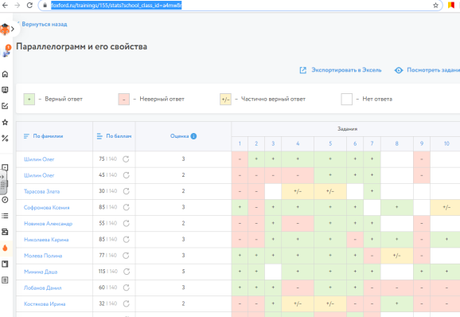 | https://foxford.ru/trainings/155/stats?school_class_id=a4mw8r
 | Цифровые образовательные ресурсы издательства «Экзамен-Медиа»/ Наглядная Математика/Многоугольники | Интерактивное учебное пособие . | Развивает умение отвечать на вопросы, оценивать себя в контексте учебной ситуации, обсуждать методы решения. | http://org.examen-media.ru/account
 | Образовательные тесты | Интернет-проект  https://testedu.ru/ | Тестирование  Проверка знаний (определения, теоремы) | https://testedu.ru/test/matematika/8-klass/pryamougolnik-romb-kvadrat.htm  https://testedu.ru/test/matematika/8-klass/kvadrat-romb.html
 | Решу Огэ | Образовательный портал для подготовки к экзаменам  https://math-oge.sdamgia.ru | Подготовка к ОГЭ,  решение задач | https://math-oge.sdamgia.ru/test?theme=30

